ЛАБОРАТОРНАЯ РАБОТА

Мышцы человеческого тела (практическая работа)
Используя рисунки и анатомическое описание, определите мест( положение мышечных групп и выполняемые ими движения.
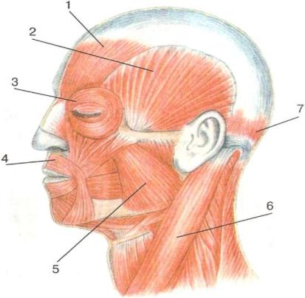
Рис. 35. Мышцы головы.
- — лобная;
- — височная;
- — круговая глаза;
- — круговая рта;
- — жевательная;
- — грудино-ключично- сосцевидная;
- —затылочная

  - Мышцы головы (по рисунку 35).
Мимические мышцы прикрепляются к костям, коже или только к коже, жевательные — к костям неподвижной части черепа и к нижней челюсти.
Задание 1. Определите функцию височных мышц. Приложите руки к своим вискам и сделайте жевательные движения. Мышца напрягается, так как она поднимает нижнюю челюсть вверх. Найдите жевательную мышцу. Она находится около челюстных суставов, примерно на 1 см впереди них. Определите: височные и жевательные мышцы — синергисты или антагонисты?
Задание 2. Познакомьтесь с функцией мимических мышц. Возьмите зеркало и наморщите лоб, что мы делаем, когда недовольны или когда задумались. Сокращается надчерепная мышца. Найдите ее на рисунке. Пронаблюдайте функцию круговой мышцы глаза и круговой мышцы рта. Первая закрывает глаз, вторая — рот.
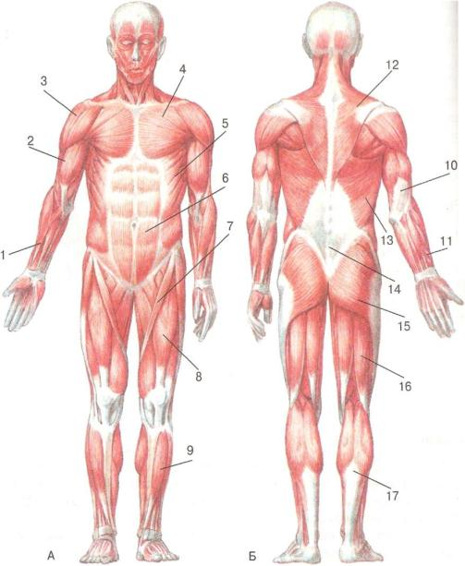
  - Грудино-ключично-сосцевидная мышца на передней поверхности шеи (по рисунку 35).
Задание 3. Поверните голову вправо и прощупайте левую грудино- ключично-сосцевидную мышцу. Поверните голову влево и обнаружьте правую. Эти мышцы поворачивают голову влево, вправо, действуя как антагонисты, но, когда сокращаются вместе, становятся синергистами и опускают голову вниз.
Рис. 36. Мышцы туловища и конечностей:
А — вид спереди. Мышцы руки: 1 — сгибатели кисти и пальцев; 2 — двуглавая мышца плеча; 3 — дельтовидная мышца. Мышцы туловища: 4 — большая грудная; 5 — зубчатая мышца; 6 — мышцы брюшного пресса. Мышцы ноги: 7 — портняжная; 8 -— четырехглавая бедра; 9 — большеберцовые мышцы. Б — вид сзади. Мышцы руки: 10 — трехглавая мышца плеча; 11 — разгибатели кисти и пальцев. Мышцы туловища: 12 — трапециевидная; 13 — широчайшая мышца спины; 14 — глубокие разгибатели спины; 15 — ягодичные. Мышцы ноги: 16 — двуглавая бедра; 17 — икроножная
III. Мышцы туловища спереди (по рисунку 36).
Задание 4. Найдите большую грудную мышцу. Эта парная мышца напрягается, если согнуть руки в локте и с усилием сложить их на груди.
Задание 5. Рассмотрите на рисунке мышцы живота, образующие брюшной пресс. Они участвуют в дыхании, наклонах туловища в стороны и вперед, в переводе туловища из лежачего в сидячее положение при фиксированных ногах.
Задание 6. Найдите межреберные мышцы: наружные осуществляют вдох, внутренние — выдох.
- Мышцы туловища сзади (по рисунку 36).
Задание 7. Найдите на рисунке трапециевидную мышцу. Если свести лопатки и запрокинуть голову назад, она будет напряжена.
Падание 8. Найдите широчайшую мышцу спины. Она опускает плечо вниз и отводит руки за спину.
Падание 9. Вдоль позвоночника находятся глубокие мышцы спины. Они разгибают тело, откидывая корпус назад. Определите их положение.
Задание 10. Найдите ягодичные мышцы. Они отводят бедро назад. Глубокие мышцы спины и ягодичные мышцы у человека наиболее сильно развиты в связи с прямохождением. Они противостоят силе тяжести.
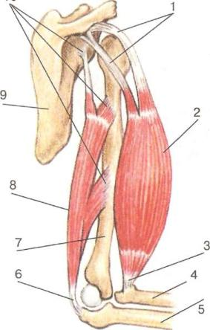
- Мышцы руки (по рисункам 28, 34 и 36).
Задание 11. Найдите на рисунке дельтовидную мышцу. Она находится над плечевым суставом и отводит руку в сторону до горизонтального положения.
Задание 12. Найдите двуглавую и трехглавую мышцы плеча. Являются ли они антагонистами или синергистами?
Задание 13. Мышцы предплечья. Чтобы понять их функцию, положите руку на стол ладонной стороной вниз. Прижмите ее к столу, после чего сжимайте кисть в кулак и разжимайте ее. Вы почувствуете, как сокращаются мышцы предплечья. Это происходит потому, что со стороны ладони на предплечье располагаются
з* мышцы, сгибающие кисть и пальцы, а разгибающие их находятся на тыльной стороне предплечья.
Задание 14. Нащупайте около лучезапястного сустава со стороны ладонной поверхности сухожилия, которые идут к мышцам пальцев рук. Подумайте, почему эти мышцы находятся на предплечье, а не на кисти.
Рис. 34. Мышцы сгибатели и разгибатели:
- — сухожилия головки двуглавой мышцы, плеча;
- — тело двуглавой мышцы;
- — хвост двуглавой мышцы,
- — лучевая кость;
- — локтевая кость;
- — хвост трехглавой мышцы плеча; 7 — плечевая кость; 8 — брюшко трехглавой мышцы; 9 — лопатка; 10 — головки трехглавой мышцы плеча
VI. Мышцы ноги (по рисунку 36).
Задание 15. На передней поверхности бедра расположена очень мощная четырехглавая мышца бедра. Найдите ее на рисунке. Она сгибает ногу в тазобедренном суставе и разгибает в коленном. Чтобы представить ее функцию, надо вообразить удар футболиста по мячу. Ее антагонистом являются ягодичные мышцы. Они отводят ногу назад. Действуя как синергисты, обе эти мышцы удерживают корпус в вертикальном положении, фиксируя тазобедренные суставы.
На задней поверхности бедра расположены три мышцы, сгибающие ногу в колене.
Задание 16. Поднимитесь на носки, вы чувствуете, как напряглись икроножные мышцы. Они находятся на задней поверхности голени. Эти мышцы хорошо развиты, потому что они поддерживают тело в вертикальном положении, участвуют в ходьбе, беге, прыжках.

